Министерство науки и высшего образования Российской Федерации
ФГБОУ ВО «Поволжский государственный технологический университет»

Факультет информатики и вычислительной техники

Кафедра ИВС

Отчет по лабораторной работе №1
«Практикум по технологиям создания web-приложений. Часть 1»
по дисциплине «Технологии программирования и создание WEB приложений»

Выполнил: обучающийся гр. ИСТ-33
Смирнов Н.Р
(подпись) (Ф.И.О.)
Проверил: преподаватель
(подпись) (Ф.И.О.)

Йошкар-Ола
2026 г.
Содержание
Задание 1. Получение справочной информации по командам 3
1.1 Команда ipconfig 3
1.2 Команда ping 3
1.3 Команда tracert 4
1.4 Команда hostname 5
Задание 2. Получение имени хоста 5
Задание 3. Изучение утилиты ipconfig 5
Задание 4. Получение информации о текущих сетевых соединениях и протоколах стека TCP/IP 8
Задание 5. Выбор ресурса для исследования доступа 10
Задание 6. Тестирование связи с помощью утилиты ping 11
Задание 7. Определение пути IP-пакета 15

Задание 1. Получение справочной информации по командам
Выведем на экран справочную информацию по утилитам ipconfig, ping, tracert, hostname. Команды выполняются на хосте рабочего места. Для этого в командной строке введём имя утилиты с параметром /?.

1.1 Команда ipconfig
В командной строке введём ipconfig /?:
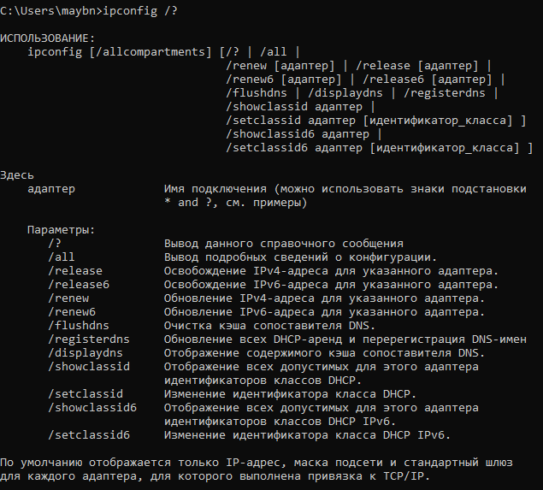
Рис. 1. Справочная информация по утилите ipconfig (команда ipconfig /?)
На рисунке отображается справка по утилите ipconfig: синтаксис вызова, список доступных ключей (/all, /release, /renew, /flushdns, /displaydns и др.) и их краткое описание. По умолчанию без ключей отображается только IP-адрес, маска подсети и основной шлюз.

1.2 Команда ping
В командной строке введём ping /?:

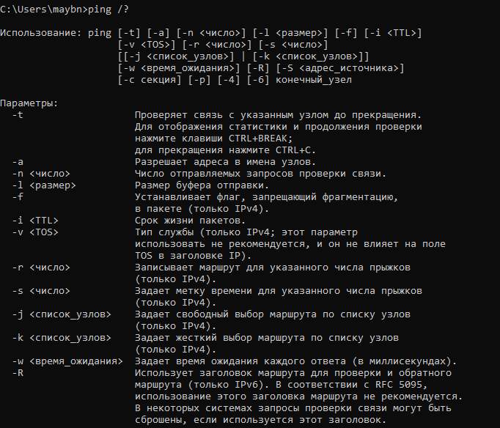
Рис. 2. Справочная информация по утилите ping (команда ping /?)
На рисунке отображается справка по утилите ping: синтаксис вызова и перечень параметров (-t, -a, -n, -l, -f, -i, -w и др.) с указанием их назначения. Утилита используется для проверки доступности удалённого узла и измерения времени отклика.

1.3 Команда tracert
В командной строке введём tracert /?:
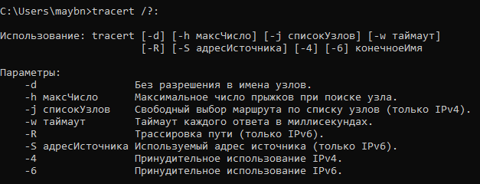
Рис. 3. Справочная информация по утилите tracert (команда tracert /?)
На рисунке отображается справка по утилите tracert: синтаксис вызова и перечень параметров (-d, -h, -j, -w) с указанием их назначения. Утилита используется для трассировки маршрута прохождения пакетов до удалённого узла.

1.4 Команда hostname
В командной строке введём hostname /?:
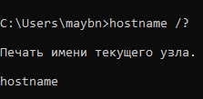
Рис. 4. Справочная информация по утилите hostname (команда hostname /?)
На рисунке отображается справка по утилите hostname. Команда не имеет дополнительных параметров и служит для вывода текущего имени компьютера в локальной сети.

Задание 2. Получение имени хоста
Выведем на экран имя локального хоста с помощью команды hostname.
В командной строке введём hostname:
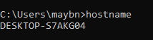
Рис. 5. Результат выполнения команды hostname
На рисунке отображается имя локального компьютера — строка DESKTOP-S7AKG04. Именно по этому имени данный компьютер идентифицируется другими устройствами и серверами в локальной сети.

Задание 3. Изучение утилиты ipconfig
Проверим конфигурацию TCP/IP рабочего места (хоста) с помощью утилиты ipconfig.
В командной строке введём ipconfig /all:
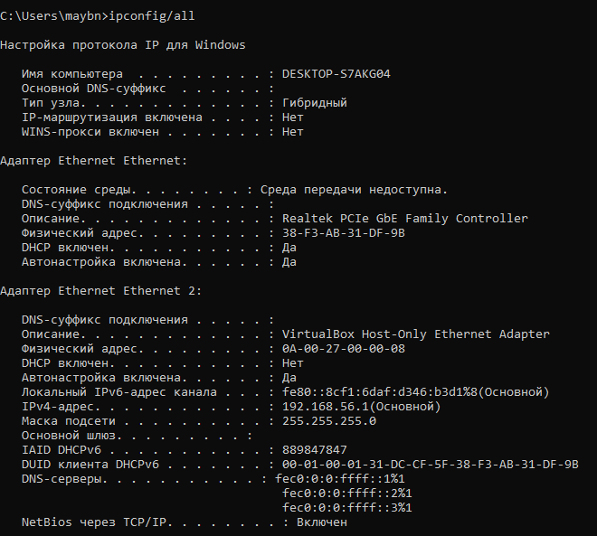
Рис. 6. Результат выполнения команды ipconfig /all
Продолжение рисунка 6:
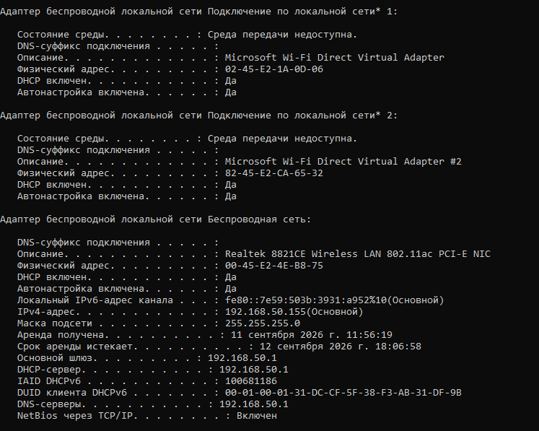
Рис. 7. Результат выполнения команды ipconfig /all
На рисунке отображается полная конфигурация TCP/IP рабочего места: имя хоста, описания и физические адреса сетевых адаптеров, IP-адреса, маски подсети, основной шлюз, адреса DHCP- и DNS-серверов, сроки аренды DHCP.
Таблица 1.3. Конфигурация TCP/IP
Параметр | Значение
Имя хоста | DESKTOP-S7AKG04
IP-адрес | 192.168.50.155
Маска подсети | 255.255.255.0
Основной шлюз | 192.168.50.1
Используется ли DHCP (адрес DHCP-сервера) | Да, DHCP-сервер 192.168.50.1
Описание адаптера | Realtek 8821CE Wireless LAN 802.11ac PCI-E NIC
Физический адрес сетевого адаптера | 00-45-E2-4E-B8-75
Адрес DNS-сервера | 192.168.50.1
Адрес WINS-сервера | не задан, не используется
Выводы по данному пункту задания
Краткое определение каждого из параметров:
- Имя хоста — сетевое имя компьютера, по которому он идентифицируется в локальной сети.
- IP-адрес — уникальный числовой идентификатор устройства в сети (в нашем случае 192.168.50.155).
- Маска подсети — определяет, какая часть IP-адреса относится к адресу сети, а какая — к адресу узла.
- Основной шлюз — устройство (маршрутизатор), через которое компьютер выходит во внешние сети.
- DHCP — протокол динамической конфигурации хоста, автоматически назначающий IP-адреса устройствам в сети.
- Описание адаптера — название сетевого интерфейса.
- Физический адрес (MAC) — уникальный аппаратный адрес сетевого адаптера, присваиваемый при производстве.
- DNS-сервер — сервер, преобразующий доменные имена в IP-адреса.
- WINS-сервер — сервер службы Windows Internet Naming Service, сопоставляющий NetBIOS-имена с IP-адресами.
Чем полученная информация может быть полезна разработчику/администратору сети:
- позволяет быстро диагностировать проблемы с сетевым подключением;
- помогает проверить, инициализирована ли конфигурация TCP/IP и не дублируются ли IP-адреса:
  - если конфигурация инициализирована — появляется IP-адрес, маска, шлюз;
  - если IP-адреса дублируются — маска сети будет 0.0.0.0;
  - если при использовании DHCP компьютер не смог получить IP-адрес — он будет равен 0.0.0.0;
- помогает выявить несоответствия конфигурации или конфликты, влияющие на подключение.

Задание 4. Получение информации о текущих сетевых соединениях и протоколах стека TCP/IP
С помощью утилиты netstat выведем перечень сетевых соединений и статистическую информацию для протоколов UDP, TCP, ICMP, IP.
В командной строке введём netstat -a:
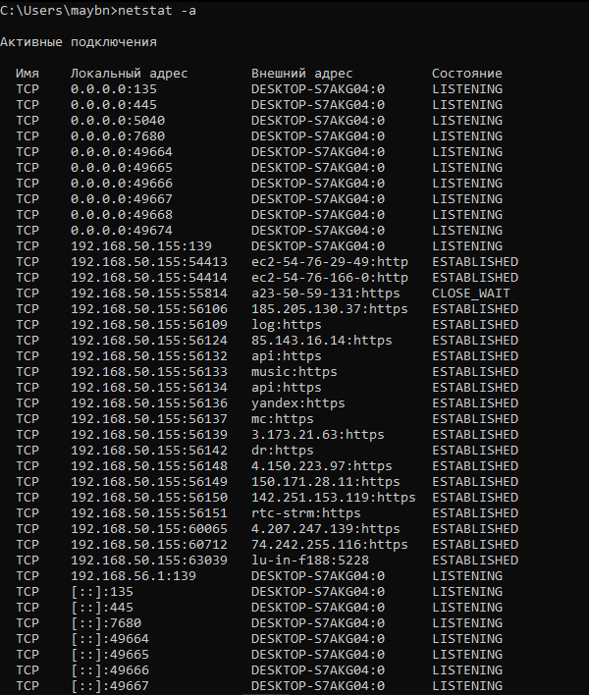
Рис. 8. Результат выполнения команды netstat -a
На рисунке отображается перечень активных сетевых соединений и прослушиваемых портов локального компьютера. В столбцах указаны протокол (TCP/UDP), локальный и внешний адреса с номерами портов и состояние соединения (LISTENING, ESTABLISHED и др.).
Выводы
Утилита netstat позволяет получить статическую информацию по некоторым из протоколов стека (TCP, UDP, IP, ICMP), а также выводит сведения о текущих сетевых соединениях. Особенно она полезна на брандмауэрах — с её помощью можно обнаружить нарушения безопасности периметра сети.
Полученные результаты иллюстрируют:
- активные TCP-соединения (протокол управления передачей);
- прослушиваемые порты;
- статистику Ethernet;
- таблицы маршрутизации IP;
- статистику IPv4/IPv6.
Практическая ценность: утилита применяется для устранения неполадок в сети и выявления потенциальных проблем в сетевых соединениях, позволяет администратору увидеть, какие порты открыты и какие соединения активны в данный момент.

Задание 5. Выбор ресурса для исследования доступа
По предоставленному преподавателем варианту подберём сетевой ресурс для дальнейшего исследования согласно таблице 1.4.
Таблица 1.4. Исследование сетевого ресурса
Номер варианта | Класс сетевого ресурса
1 | Веб-приложение электронной коммерции
2 | Веб-приложение платформы социальной сети
3 | Веб-приложение повышения производительности (офисного назначения)
4 | Веб-приложение системы управления взаимоотношением с клиентами (CRM)
5 | Статичный веб-сайт (сайт-визитка)
6 | Динамический веб-сайт (любой направленности)
7 | Веб-сайт электронной коммерции
8 | Веб-сайт блога
Обоснование выбора
Для дальнейшего исследования выбран ресурс МАКС (https://web.max.ru/) — российский национальный мессенджер и цифровая платформа, разработанная компанией VK. Данный ресурс относится к категории «Веб-приложение платформы социальной сети» (вариант 2).
Критерии выбора:
- Соответствие классу ресурса. МАКС — коммуникационная платформа, объединяющая общение, государственные услуги, платежи и мини-приложения. Предоставляет личные и групповые чаты, голосовые и видеозвонки, обмен файлами. На март 2026 года официально признана социальной сетью в России.
- Развёрнутая инфраструктура. Доступен в мобильной версии (App Store, Google Play, RuStore, AppGallery), для ПК (Windows, macOS) и в веб-версии web.max.ru. Инфраструктура полностью на территории России. Аудитория — 107 млн пользователей, 77 млн ежедневно, более 1,5 млрд сообщений в день.
- Динамический контент. Чаты, каналы, мини-приложения, интеграция с Госуслугами — страницы формируются динамически, что удобно для анализа сетевых запросов.
- Современные технологии. ИИ-защита от фишинга, помощник ГигаЧат, файлы до 4 ГБ, расшифровка голосовых.
- Удобство для сетевых утилит. Домен max.ru имеет стабильный IP, доступен без VPN — подходит для команд ping, tracert, nslookup, pathping.
Команды для исследования
№ | Команда | Назначение
1 | nslookup max.ru | Определение IP-адресов ресурса
2 | ping max.ru | Проверка доступности
3 | ping -n 10 max.ru | Расширенная проверка (10 пакетов)
4 | ping -l 64 max.ru | Проверка пакетов длиной 64 байта
5 | tracert max.ru | Трассировка маршрута
6 | tracert -d max.ru | Трассировка без разрешения имён
7 | tracert -h 15 max.ru | Трассировка с ограничением по хопам
8 | pathping max.ru | Расширенная трассировка со статистикой потерь
Для дальнейшего исследования доступа с помощью утилит ping, tracert, nslookup и pathping выбран ресурс max.ru, относящийся к классу «Веб-приложение платформы социальной сети».

Задание 6. Тестирование связи с помощью утилиты ping
Для выбранного ресурса (в задании 5) с помощью команды ping выполним исследования.
Проверка правильности установки и конфигурирования TCP/IP на локальном компьютере
В командной строке введём:
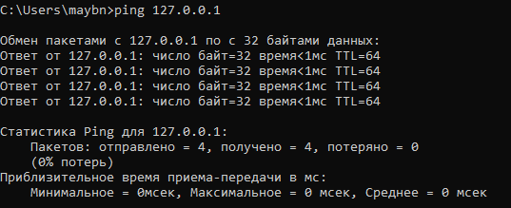
Рис. 9. Результат выполнения команды ping 127.0.0.1 — проверка петли обратной связи (localhost)
На рисунке отображается успешный обмен пакетами с адресом петли обратной связи. Все 4 пакета отправлены и получены, потерь нет — стек TCP/IP установлен и настроен корректно.
Проверка, правильно ли добавлен в сеть локальный компьютер и не дублируется ли IP-адрес
В командной строке введём:
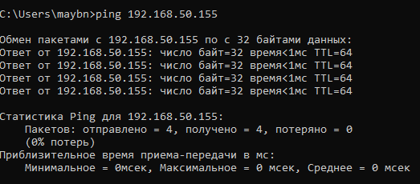
Рис. 10. Результат выполнения команды ping для локального IP-адреса рабочего места
На рисунке отображается успешный обмен пакетами с собственным IP-адресом компьютера. Компьютер корректно добавлен в сеть, IP-адрес не дублируется.
Проверка функционирования шлюза по умолчанию
Посылаем 5 эхо-пакетов длиной 64 байта:
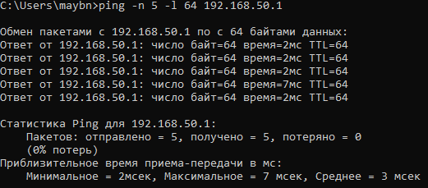
Рис. 11. Результат выполнения команды ping -n 5 -l 64 для основного шлюза
На рисунке отображается обмен 5 эхо-пакетами длиной 64 байта со шлюзом по умолчанию. Успешный ответ означает, что шлюз функционирует и соединение с локальной сетью установлено.
Проверка возможности установления соединения с удалённым хостом
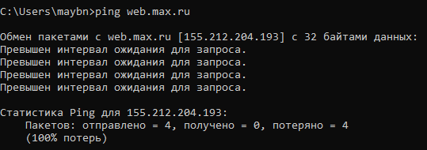
Рис. 12. Результат выполнения команды ping web.max.ru — проверка удалённого хоста
На рисунке отображается результат ping-запроса к узлу web.max.ru (IP 155.212.204.193). Имя успешно разрешилось в IP-адрес, однако все 4 эхо-пакета остались без ответа — «Превышен интервал ожидания для запроса», потери составляют 100%. Это объясняется тем, что сервер платформы МАКС блокирует ICMP-запросы в целях защиты от DDoS-атак и сканирования. При этом сам веб-ресурс https://web.max.ru/ доступен по протоколу HTTPS (порт 443)
Дополнительная проверка доступности ресурса через HTTP
Поскольку ping не даёт результата из-за блокировки ICMP, проверим доступность ресурса через HTTP-запрос:
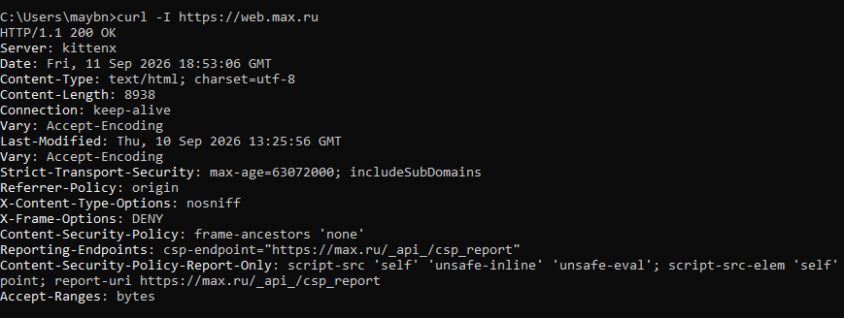
Рис. 12а. Результат проверки доступности web.max.ru через HTTPS
На рисунке отображается успешный HTTP-ответ от сервера платформы МАКС:
- HTTP/1.1 200 OK — сервер доступен и отвечает корректно;
- Server: kittenx — внутреннее имя сервера платформы;
- Content-Type: text/html; charset=utf-8 — сервер возвращает HTML-страницу в кодировке UTF-8;
- Content-Length: 8938 — размер ответа составляет 8938 байт;
- Strict-Transport-Security: max-age=63072000 — включена политика HSTS (обязательное использование HTTPS на 2 года);
- X-Frame-Options: DENY — запрещено встраивание страницы в iframe (защита от clickjacking);
- Content-Security-Policy — настроена политика безопасности контента.
Таким образом, несмотря на блокировку ICMP, веб-ресурс платформы МАКС полностью доступен по протоколу HTTPS, что подтверждает возможность установления соединения с удалённым хостом.
Объяснение результатов
Утилита ping (Packet Internet Grouper) используется для проверки конфигурирования TCP/IP и диагностики ошибок соединения. Она определяет доступность и функционирование конкретного хоста.
Команда ping проверяет соединение с удалённым хостом путём посылки эхо-пакетов ICMP и прослушивания эхо-ответов. Ping ожидает каждый посланный пакет и печатает количество переданных и принятых пакетов. Если связь плохая, из сообщений ping видно, сколько пакетов потеряно.
По умолчанию передаётся 4 эхо-пакета длиной 32 байта. При получении ответа в поле time указывается время (в миллисекундах), за которое пакет дошёл до удалённого хоста и вернулся назад.
Ping можно использовать для тестирования как имени хоста (DNS или NetBIOS), так и его IP-адреса. Если ping с IP-адресом выполнилась успешно, а с именем — неудачно, проблема в распознавании соответствия адреса и имени, а не в сетевом соединении.
Важное замечание по результатам исследования. В нашем случае ping к web.max.ru показал 100% потерь, однако это не означает недоступность ресурса. Сервер платформы МАКС блокирует ICMP-запросы — это стандартная практика защиты от DDoS-атак и сканирования. Доступность самого веб-ресурса подтверждается успешным HTTP-ответом 200 OK, полученным через команду curl -I https://web.max.ru, а также заголовками безопасности HSTS, X-Frame-Options и Content-Security-Policy. Следовательно, соединение с удалённым хостом устанавливается корректно, а блокировка ICMP является осознанной настройкой сервера.

Задание 7. Определение пути IP-пакета
В командной строке введём tracert web.max.ru:
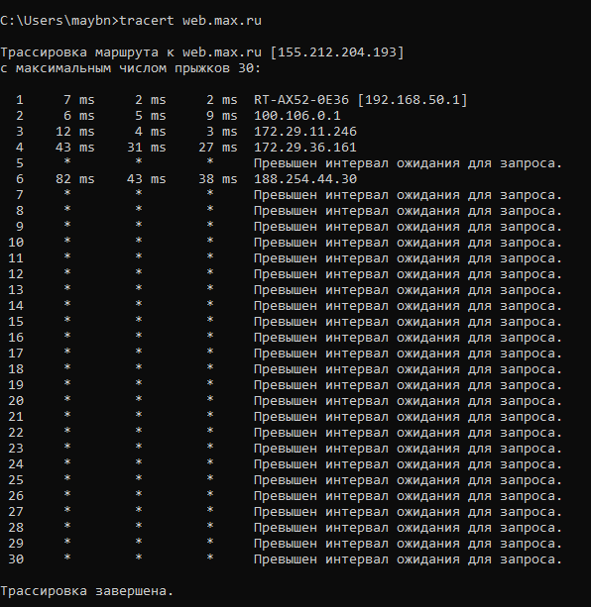
Рис. 13. Результат выполнения команды tracert web.max.ru
На рисунке отображается маршрут прохождения IP-пакетов до узла web.max.ru (IP 155.212.204.193).
Tracert — утилита трассировки маршрута. Она использует поле TTL пакета IP и сообщения об ошибках ICMP для определения маршрута от одного хоста до другого. Утилита посылает по 3 пробных эхо-пакета на каждый хост. Первый пакет отправляется с TTL=1, затем TTL увеличивается на 1 в каждом последующем пакете, пока пакет не достигнет удалённого хоста либо не будет достигнута максимальная величина TTL (по умолчанию 30). Каждый маршрутизатор уменьшает TTL на единицу; когда TTL становится равным нулю, маршрутизатор отправляет обратно сообщение ICMP «Time Exceeded». Маршрут определяется путём изучения этих сообщений.
На скриншоте отображается:
- номер хопа;
- время отклика (три замера в мс);
- IP-адрес и доменное имя промежуточного маршрутизатора.
По данным трассировки:
Хоп | Узел | Время | Описание
1 | RT-AX52-0E36 [192.168.50.1] | 7 / 2 / 2 мс | Локальный роутер
2 | 100.106.0.1 | 6 / 5 / 9 мс | Шлюз провайдера
3 | 172.29.11.246 | 12 / 4 / 3 мс | Сеть провайдера
4 | 172.29.36.161 | 43 / 31 / 27 мс | Опорная сеть провайдера
5 | * | * | Превышен интервал ожидания
6 | 188.254.44.30 | 82 / 43 / 38 мс | Магистральный узел
7–30 | * | * | Превышен интервал ожидания
Первые четыре узла отвечают — соединение с локальной сетью и провайдером работает. Шестой узел (188.254.44.30) — последний, который ответил. Остальные хопы (5, 7–30) отображаются звёздочками с сообщением «Превышен интервал ожидания для запроса». Это означает, что промежуточные маршрутизаторы и конечный сервер не отвечают на ICMP-запросы — стандартная практика защиты от DDoS-атак и сканирования.
Вывод. Маршрут проходит через локальный роутер, сети провайдера (Ростелеком МРФ Волга) и магистральный узел 188.254.44.30. Дальнейшие узлы скрыты из-за блокировки ICMP. Доступность самого ресурса подтверждена в задании 6 успешным HTTP-ответом 200 OK.

Контрольные вопросы
1. Что такое IP-адрес и какую роль он играет в сети?
IP-адрес — это идентификационный номер, связанный с определённым компьютером или компьютерной сетью. Термин «IP-адрес» относится к адресу интернет-протокола. Для идентификации web-серверов, маршрутизации электронной почты и многих других целей каждая машина в Интернет обязана иметь свой уникальный номер. При подключении к Интернету IP-адрес позволяет компьютерам отправлять и получать информацию, а также позволяет отправлять и получать информацию нужным сторонам, что в некоторых случаях можно использовать для отслеживания физического местонахождения пользователя. IP-адреса генерируются с помощью иерархической системы, включающей IANA, RIR и интернет-провайдеров.
2. Какое значение имеет маска подсети и как она используется?
Маска подсети — это параметр, который определяет, какая часть IP-адреса относится к адресу сети, а какая — к адресу узла (компьютера). Маска подсети используется вместе с IP-адресом для определения границ подсети. В утилите ipconfig маска подсети отображается как один из основных параметров конфигурации TCP/IP. Если IP-адреса дублируются, маска сети будет 0.0.0.0. Если при использовании DHCP компьютер не смог получить IP-адрес, он также будет равен 0.0.0.0.
3. Что такое DNS и какова его функция в сети?
DNS (Domain Name System) — это система доменных имён, которая преобразует доменные имена в IP-адреса и обратно. DNS-сервер — это сервер, преобразующий доменные имена в IP-адреса. Утилита nslookup используется для запроса системы доменных имён (DNS) для получения информации о доменном имени и IP-адресе. С её помощью можно получить IP-адрес, связанный с доменным именем, или доменное имя, связанное с IP-адресом. Это полезный инструмент для быстрой и эффективной диагностики проблем, связанных с DNS, проверки конфигурации DNS и сбора информации DNS.
4. Объясните разницу между статическим и динамическим IP-адресом.
Динамические IP-адреса — относятся к временному адресу, назначенному устройству интернет-провайдером. Он активен только в течение определённого периода времени, после чего истекает. Компьютер либо автоматически запросит новую аренду, либо может получить совершенно новый IP-адрес. Динамические IP-адреса обычно назначаются таким устройствам, как компьютеры, смартфоны или маршрутизаторы. Они обеспечивают определённый уровень анонимности и безопасности, поскольку IP-адрес периодически меняется. Динамические IP-адреса затрудняют отслеживание конкретного устройства или пользователя.
Статические IP-адреса — фиксированный адрес, который остаётся постоянным при назначении устройству. Такие адреса обычно используются для размещения веб-сайтов или запуска серверов. Имея фиксированный IP-адрес, пользователи могут легко подключать доменные имена к своим серверам, гарантируя, что их веб-сайты или службы всегда будут доступны. Статические адреса настраиваются вручную либо на самом устройстве, либо администратором сети.
5. Что такое утилита ping и как она работает?
Утилита ping (Packet Internet Grouper) используется для проверки конфигурирования TCP/IP и диагностики ошибок соединения. Она определяет доступность и функционирование конкретного хоста. Команда ping проверяет соединение с удалённым хостом путём посылки к этому хосту эхо-пакетов ICMP и прослушивания эхо-ответов. Ping ожидает каждый посланный пакет и печатает количество переданных и принятых пакетов. Каждый принятый пакет проверяется в соответствии с переданным сообщением. Если связь между хостами плохая, из сообщений ping станет ясно, сколько пакетов потеряно. По умолчанию передаётся 4 эхо-пакета длиной 32 байта. При получении ответа в поле time указывается, за какое время (в миллисекундах) пакет дошёл до удалённого хоста и вернулся назад.
6. Какую информацию можно получить с помощью команды traceroute?
Утилита tracert (traceroute) — это утилита трассировки маршрута. Она использует поле TTL (time-to-live, время жизни) пакета IP и сообщения об ошибках ICMP для определения маршрута от одного хоста до другого. Утилита tracert может быть более содержательной и удобной, чем ping, особенно в тех случаях, когда удалённый хост недостижим. С её помощью можно определить район проблем со связью (у Internet-провайдера, в опорной сети, в сети удалённого хоста) по тому, насколько далеко будет отслежен маршрут. Утилита выводит на экран список промежуточных маршрутизаторов, время ожидания ответа на каждый пакет, IP-адреса и доменные имена узлов.
7. Что такое NAT и как он используется в сетях?
NAT (Network Address Translation) — это механизм преобразования сетевых адресов, который позволяет нескольким устройствам в локальной сети использовать один публичный IP-адрес для выхода в Интернет. NAT применяется для экономии публичных IP-адресов и повышения безопасности внутренней сети, поскольку внутренние адреса не видны извне.
8. Какова функция утилиты netstat?
Утилита netstat позволяет получить статическую информацию по некоторым из протоколов стека (TCP, UDP, IP, ICMP), а также выводит сведения о текущих сетевых соединениях. Особенно она полезна на брандмауэрах, с её помощью можно обнаружить нарушения безопасности периметра сети. Утилита позволяет вывести перечень всех сетевых соединений и прослушивающихся портов локального компьютера, статистику для Ethernet-интерфейсов, информацию по всем текущим соединениям для всех сетевых интерфейсов, статистическую информацию для протоколов UDP, TCP, ICMP, IP, а также содержимое таблицы маршрутизации.
9. Что такое DHCP и как он работает?
DHCP (Dynamic Host Configuration Protocol) — протокол динамической конфигурации хоста. DHCP позволяет устройствам автоматически назначать IP-адрес при подключении к сети. Для генерации индивидуальных IP-адресов для своих клиентов интернет-провайдеры обычно используют технологию DHCP. Если при использовании DHCP компьютер не смог получить IP-адрес, он будет равен 0.0.0.0. Утилита ipconfig полезна на компьютерах, работающих с DHCP, так как даёт пользователям возможность определить, какая конфигурация сети TCP/IP и какие величины были установлены с помощью DHCP.
10. Каковы основные команды для диагностики сетевых подключений в Windows?
Основные команды для диагностики сетевых подключений в Windows: ipconfig, ping, tracert, pathping, netstat, netsh, hostname, systeminfo, getmac, nslookup. В составе TCP/IP входят диагностические утилиты, предназначенные для проверки конфигурации стека и тестирования сетевого соединения.
11. Что такое TCP и UDP, и в чем их основные различия?
TCP (Transmission Control Protocol) — протокол управления передачей, обеспечивающий надёжную доставку данных с установлением соединения. UDP (User Datagram Protocol) — протокол пользовательских датаграмм, обеспечивающий передачу данных без установления соединения. TCP гарантирует доставку и порядок пакетов, UDP — нет. HTTP обычно использует TCP в качестве транспортного протокола. Известный порт TCP для трафика HTTP — 80. HTTP-прокси часто использует другой порт; типичные значения — 81, 3128, 8000 и 8080.
12. Как использовать утилиту nslookup для проверки DNS?
Утилита nslookup используется для запроса системы доменных имён (DNS) для получения информации о доменном имени и IP-адресе. С её помощью можно получить IP-адрес, связанный с доменным именем, или доменное имя, связанное с IP-адресом. Это полезный инструмент для быстрой и эффективной диагностики проблем, связанных с DNS, проверки конфигурации DNS и сбора информации DNS.
13. Что такое MAC-адрес и где он используется?
MAC-адрес — это уникальный идентификатор, назначаемый при производстве и хранимый с оборудованием каждого сетевого устройства. MAC-адрес отличает устройства в интернете. Команда getmac позволяет получить MAC-адрес своих сетевых устройств. Администраторы часто полагаются на эти отличительные MAC-адреса для управления сетевым доступом, разрешая или запрещая определённым устройствам подключаться к сети. Физический адрес сетевого адаптера отображается в выводе команды ipconfig /all.
14. Как работает утилита whois и для чего она применяется?
Утилита whois применяется для получения регистрационной информации о доменном имени или IP-адресе. Она позволяет узнать, кому принадлежит домен, когда он зарегистрирован, когда истекает срок регистрации, а также контактные данные владельца. Используется для проверки легитимности ресурсов и решения спорных вопросов, связанных с доменными именами.
15. Что такое маршрутизация и как она осуществляется в сети?
Маршрутизация — это процесс определения пути передачи данных от источника к получателю через промежуточные узлы сети. Маршрутизация осуществляется с помощью маршрутизаторов, которые анализируют IP-адрес назначения и выбирают оптимальный маршрут на основе таблицы маршрутизации. Утилита tracert позволяет определить маршрут от одного хоста до другого, изучая сообщения ICMP, которые присылаются обратно промежуточными маршрутизаторами. Некоторые маршрутизаторы могут просто молча уничтожать пакеты с истекшим TTL и не будут видны утилите tracert.
16. Каковы основные типы сетевых протоколов? Приведите примеры.
Основные типы сетевых протоколов включают: TCP (Transmission Control Protocol) — протокол управления передачей, обеспечивающий надёжную доставку данных; UDP (User Datagram Protocol) — протокол пользовательских датаграмм; IP (Internet Protocol) — межсетевой протокол; ICMP (Internet Control Message Protocol) — протокол управляющих сообщений; HTTP (Hypertext Transfer Protocol) — протокол передачи гипертекста; HTTPS — защищённая версия HTTP; DNS (Domain Name System) — система доменных имён; DHCP (Dynamic Host Configuration Protocol) — протокол динамической конфигурации хоста; ARP (Address Resolution Protocol) — протокол определения локального адреса по IP-адресу; NetBIOS — сетевая базовая система ввода-вывода.
17. Что такое «шум» в контексте сетевой передачи данных?
Шум в контексте сетевой передачи данных — это помехи, которые искажают передаваемый сигнал и снижают качество связи. Шум может возникать из-за электромагнитных наводок, плохого качества кабеля, перегрузки канала или других факторов. Шум приводит к потере пакетов и повторной передаче данных, что увеличивает время отклика и снижает пропускную способность сети.
18. Какова роль сетевых интерфейсов в компьютере?
Сетевые интерфейсы обеспечивают физическое и логическое подключение компьютера к сети. Каждый сетевой интерфейс имеет свой IP-адрес, маску подсети, физический (MAC) адрес и другие параметры конфигурации TCP/IP. Утилита ipconfig позволяет просмотреть параметры каждого сетевого интерфейса, включая описание адаптера, физический адрес, IP-адрес, маску подсети, основной шлюз, адреса DHCP- и DNS-серверов. Интерфейс обратной связи (lo) имеет адрес 127.0.0.1 для IPv4 и ::1 для IPv6.
19. Что такое «ping» и как его можно использовать для проверки доступности узла в сети?
Ping — это сетевой диагностический инструмент, который можно использовать для проверки подключения и задержки между исходным устройством и устройством назначения. Ping определяет, доступно ли устройство или сервер, и анализирует скорость отклика сети, доставляя крошечные пакеты данных и измеряя время на передачу и подтверждение, что делает его полезным инструментом для устранения неполадок в сети и диагностики проблем с подключением. Ping можно использовать для проверки TCP/IP на локальном компьютере (ping 127.0.0.1), проверки правильности добавления в сеть (ping IP-адрес локального хоста), проверки функционирования шлюза (ping IP-адрес шлюза) и проверки соединения с удалённым хостом (ping IP-адрес удалённого хоста).
20. Какова разница между локальной и глобальной адресацией в сети Интернет?
Локальная адресация используется внутри сети для идентификации устройств и не видна извне. Примерами локальных адресов являются частные IP-адреса (например, 192.168.x.x) и адрес обратной связи 127.0.0.1. Глобальная адресация используется для идентификации устройств в Интернете и позволяет обращаться к ним из любой точки мира. Публичные IP-адреса назначаются интернет-провайдерами и позволяют устройствам обмениваться данными через Интернет. Каждому устройству в пределах одной сети назначается уникальный частный IP-адрес, тогда как к публичному IP-адресу можно получить доступ напрямую через Интернет, и он назначается сетевому маршрутизатору интернет-провайдером.

